Napíšte program, ktorý zakóduje správu do morzeovky. Predpokladajme,

že správa obsahuje jen znaky uvedené v nasledujúcej tabuľke:

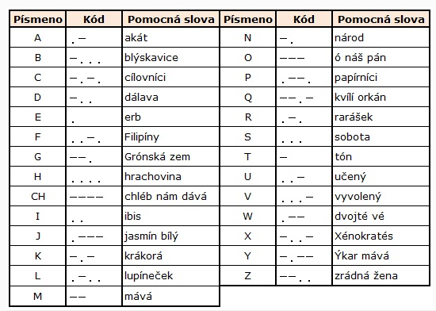

Jednotlivé písmena sú oddelené jedným znakom /, koniec slova je označený dvomi znakmi //.

Napr.:

--./.-./.-/-/..-/.-../..-/.---/./--//.--./.-./.-/...-/.//.../-/.//--../...-/.-../.-/-../.-../..//--../.-/-../.-/-./..-//..-/.-../---/..../..-//--../../.../-.-/.-/.-../..//.../-/.//-/.-./..//-.../---/-../-.--//

Text na kódovanie sa bude čítať z textového súboru alebo zadávať z klávesnice.

Zašifrovaná správa sa bude zapisovať do textového súboru.